**Documento de evidencias**

*Resumen de las pruebas*

*Test completado correctamente*

testCheckoutCartProducts - Checkout Cart Products

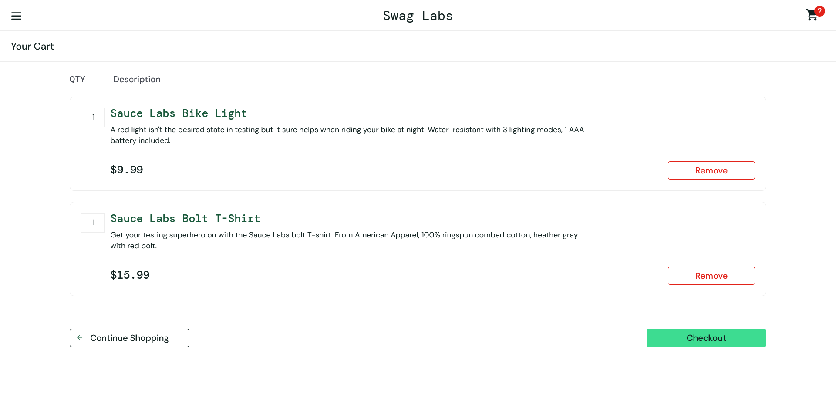

*Test completado correctamente*

testAddToCartProducts - Add Products to the cart

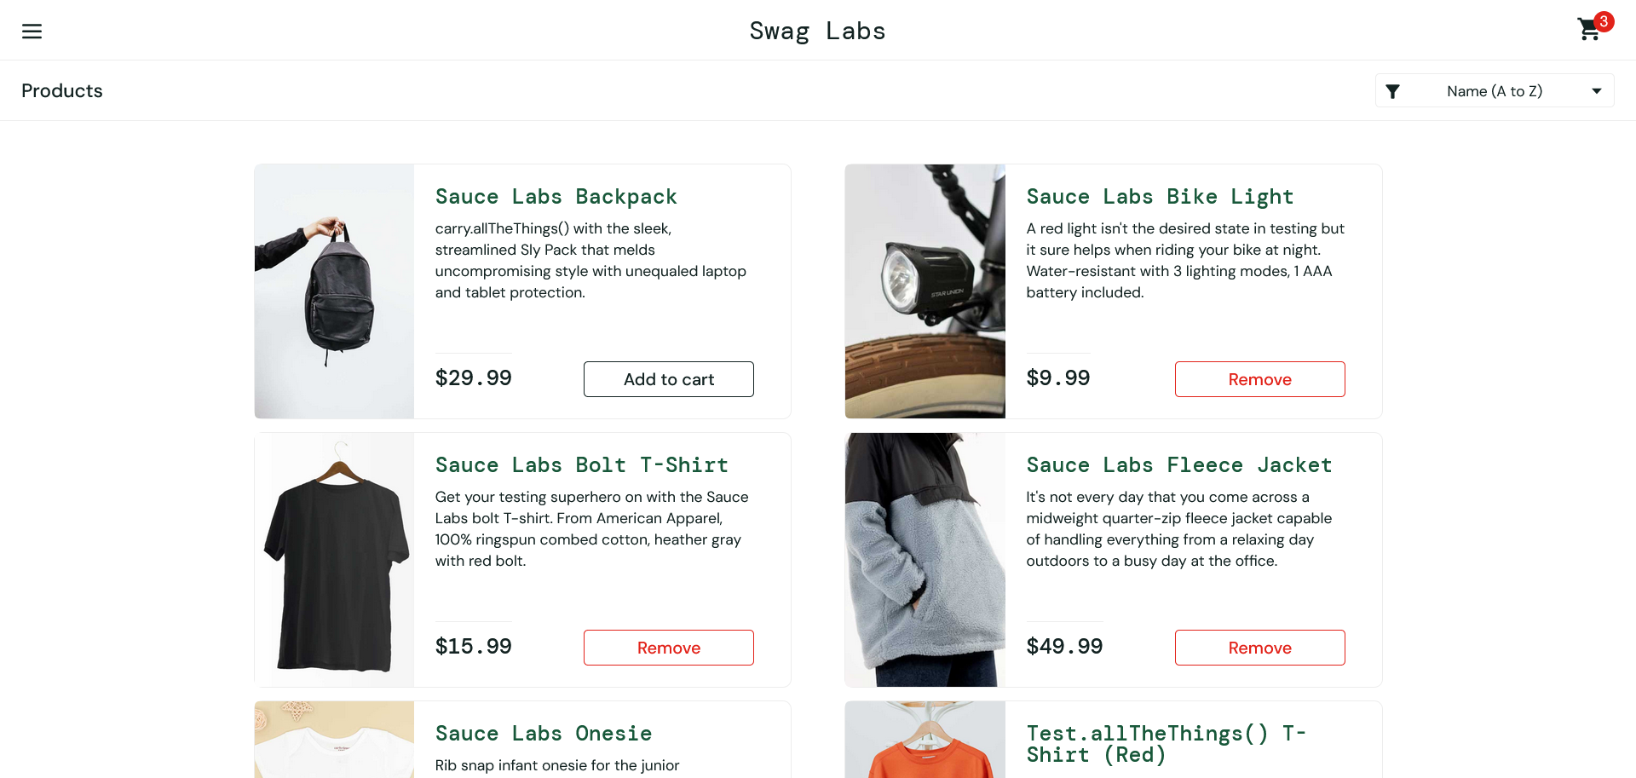

*Test completado correctamente*

testGeneratePurchaseOrder - Generate Purchase Order

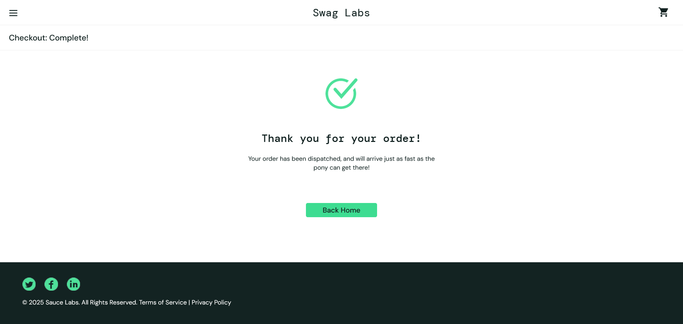

*Test completado correctamente*

testSuccessfulLogin - Successful Login

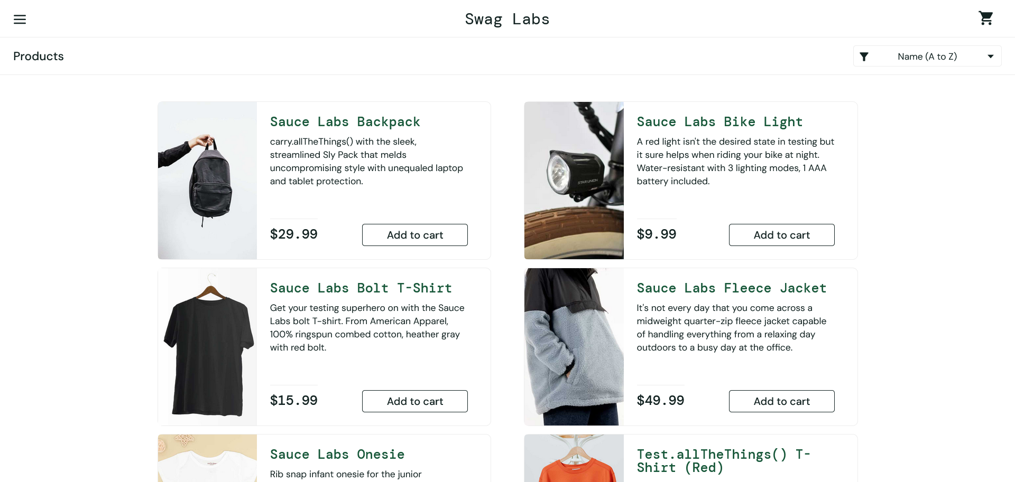

*Test fallido*

testUnSuccessfulLogin - Login Fallido

